Министерство образования и науки Российской Федерации
Федеральное государственное бюджетное образовательное учреждение
высшего профессионального образования
«Санкт-Петербургский национальный исследовательский университет
информационных технологий, механики и оптики»

Кафедра проектирования и безопасности компьютерных систем

Методическое пособие по лабораторной работе:

«Исследование протокола RS-232»

Санкт-Петербург 2012

ЦЕЛЬЮ РАБОТЫ:

Изучить алгоритм передачи данных между компьютерами через интерфейс «RS-232».

Задачи лабораторной работы:
- Провести анализ осциллограмм сигналов при передаче данных через интерфейс «RS-232».
- Освоить инструментарий цифрового осциллографа PV6501A.

Краткие теоретические сведения.

Последовательная передача данных

Микропроцессорная система без средств ввода и вывода оказывается бесполезной. Характеристики и объемы ввода и вывода в системе определяются, в первую очередь, спецификой ее применения — например, в микропроцессорной системе управления некоторым промышленным процессом не требуется клавиатура и дисплей, так как почти наверняка ее дистанционно программирует и контролирует главный микрокомпьютер (с использованием последовательной линии RS–232C).
Поскольку данные обычно представлены на шине микропроцессора в параллельной форме (байтами, словами), их последовательный ввод–вывод оказывается несколько сложным. Для последовательного ввода потребуется средства преобразования последовательных входных данных в параллельные данные, которые можно поместить на шину. С другой стороны, для последовательного вывода необходимы средства преобразования параллельных данных, представленных на шине, в последовательные выходные данные. В первом случае преобразование осуществляется регистром сдвига с последовательным входом и параллельным выходом (SIPO), а во втором — регистром сдвига с параллельным входом и последовательным выходом (PISO).
Последовательные данные передаются в синхронном или асинхронном режимах. В синхронном режиме все передачи осуществляются под управлением общего сигнала синхронизации, который должен присутствовать на обоих концах линии связи. Асинхронная передача подразумевает передачу данных пакетами; каждый пакет содержит необходимую информацию, требующуюся для декодирования содержащихся в нем данных. Конечно, второй режим сложнее, но у него есть серьезное преимущество: не нужен отдельный сигнал синхронизации.
Существуют специальные микросхемы ввода и вывода, решающие проблемы преобразования, описанные выше. Вот список наиболее типичных сигналов таких микросхем:
D0–D7 — входные–выходные линии данных, подключаемые непосредственно к шине процессора;
RXD — принимаемые данные (входные последовательные данные);
TXD — передаваемые данные (выходные последовательные данные);
CTS — сброс передачи. На этой линии периферийное устройство формирует сигнал низкого уровня, когда оно готово воспринимать информацию от процессора;
RTS — запрос передачи. На эту линию микропроцессорная система выдает сигнал низкого уровня, когда она намерена передавать данные в периферийное устройство.

Все сигналы программируемых микросхем последовательного ввода–вывода ТТЛ–совместимы. Эти сигналы рассчитаны только на очень короткие линии связи. Для последовательной передачи данных на значительные расстояния требуются дополнительные буферы и преобразователи уровней, включаемые между микросхемами последовательного ввода–вывода и линией связи.

Общие сведения о интерфейсе RS–232C

На практике в асинхронном режиме чаще всего используются 9 линий (Таблица 1).

Таблица 1. Основные линии интерфейса RS-232
Номер контакта | Сигнал | Выполняемая функция
1 | FG | Подключение земли к стойке или шасси оборудования
2 | TXD | Последовательные данные, передаваемые от DTE к DCE
3 | RXD | Последовательные данные, принимаемые DTE от DCE
4 | RTS | Требование DTE послать данные к DCE
5 | CTS | Готовность DCE принимать данные от DTE
6 | DSR | Сообщение DCE о том, что связь установлена
7 | SG | Возвратный тракт общего сигнала (земли)
8 | DCD | DTE работает и DCE может подключится к каналу связи

Виды сигналов
В большинстве схем, содержащих интерфейс RS–232C, данные передаются асинхронно, т.е. в виде последовательности пакета данных. Каждый пакет содержит один символ кода ASCII, причем информация в пакете достаточна для его декодирования без отдельного сигнала синхронизации.
Символы кода ASCII представляются семью битами, например буква А имеет код 1000001. Чтобы передать букву А по интерфейсу RS–232C, необходимо ввести дополнительные биты, обозначающие начало и конец пакета. Кроме того, желательно добавить лишний бит для простого контроля ошибок по паритету (четности).
Наиболее широко распространен формат, включающий в себя один стартовый бит, один бит паритета и два стоповых бита. Начало пакета данных всегда отмечает низкий уровень стартового бита. После него следует 7 бит данных символа кода ASCII. Бит четности содержит 1 или 0 так, чтобы общее число единиц в 8–битной группе было нечетным. Последним передаются два стоповых бита, представленных высоким уровнем напряжения. Эквивалентный ТТЛ–сигнал при передаче буквы А показан на Рисунок 3.3-1.

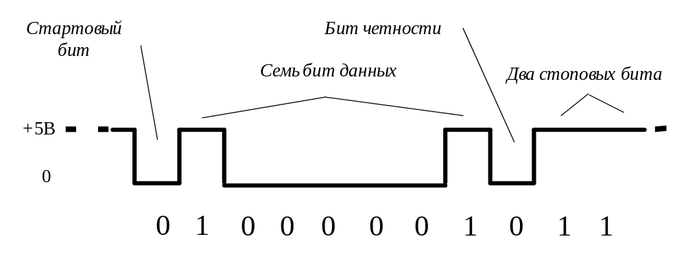
Рисунок 3.3-1

Таким образом, полное асинхронно передаваемое слово состоит из 11 бит (фактически данные содержат только 7 бит) и записывается в виде 01000001011.
Используемые в интерфейсе RS–232C уровни сигналов отличаются от уровней сигналов, действующих в компьютере. Логический 0 (SPACE) представляется положительным напряжением в диапазоне от +3 до +25 В, логическая 1 (MARK) — отрицательным напряжением в диапазоне от –3 до –25 В. На Рисунок 3.3-2. Вид кода буквы А на сигнальных линиях TXD и RXD.показан сигнал в том виде, в каком он существует на линиях TXD и RXD интерфейса RS–232C.
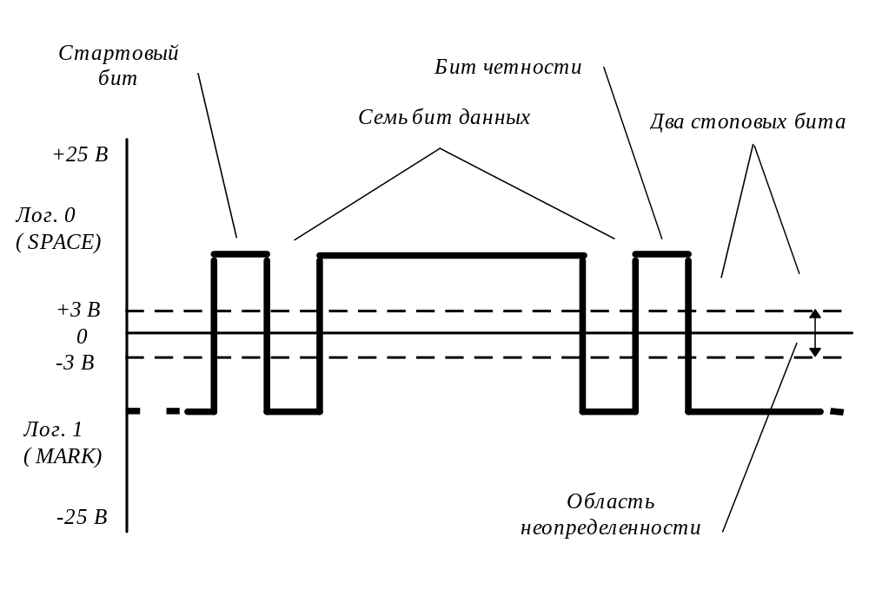
Рисунок 3.3-2. Вид кода буквы А на сигнальных линиях TXD и RXD.
Рис. 3. Вид кода буквы А на сигнальных линиях TXD и RXD.

Сдвиг уровня, т.е. преобразование ТТЛ–уровней в уровни интерфейса RS–232C и наоборот производится специальными микросхемами драйвера линии и приемника линии.

Описание лабораторной установки:

- Осциллограф PV 6501A;
- Персональный компьютер 1;
- Персональный компьютер 2.

Схема лабораторной установки приведена на Рисунок 4-3.

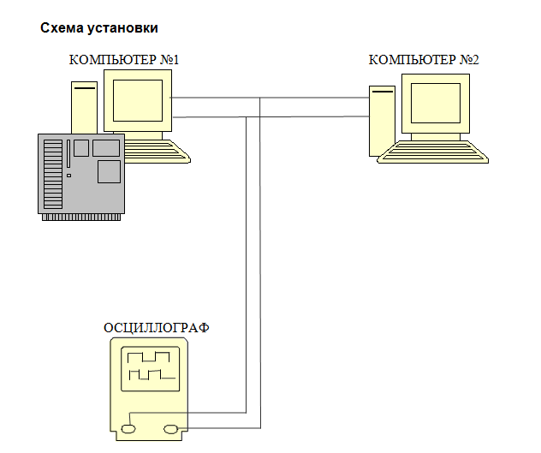
Рисунок 4-3. Схема лабораторной установки

Порядок выполнения работы.

- Включите компьютер №1, №2 и осциллограф PV 6501A.
- Необходимо выполнить соединение компьютера №1 и компьютера №2 в локальную сеть. Для этого на этих компьютерах запускаем PuTTY и осуществляем соединение в терминальном режиме.
- С компьютера №1 передаем 1 символ на компьютер №2.
- На осциллографе наблюдаем передаваемый сигнал (в режиме «Однократно»).
- Сохраняем осциллограммы.
- Оформляем отчет (для каждого персональный).

Пример полученной осциллограммы.

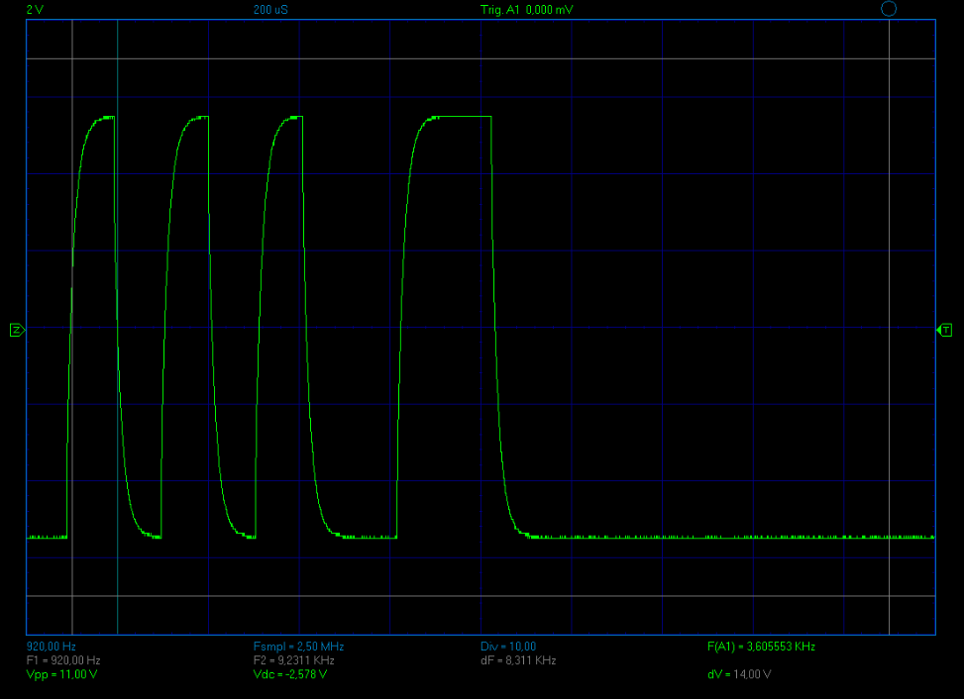

Содержание отчета по выполнению лабораторной работы.

Отчет должен содержать:
- Логическую схему лабораторной установки.
- Примеры осциллограмм при передаче различных цифр и мнемосимволов.
- Выводы.

Контрольные вопросы:

- Привести эскиз осциллограммы передаваемого символа через интерфейс RS-232. Символ задается преподавателем.

